СТРЕЉАЧКИ СПОРТОВИ

Прецизно стрељаштво

Практично стрељаштво

Дефанзивно стрељаштво

Далекометно стрељаштво

**ПРЕЦИЗНО СТРЕЉАШТВО**

**СТРЕЉАЧКЕ ДИСЦИПЛИНЕ**

Стрељачке дисциплине ССС обухватају дисциплине које су успостављене у сврху квалитетне

селекције за „А“ програм као и дисциплине „Б“ и „Ц“ програма за одржавање широке

базе такмичарског програма.

**„А“ ПРОГРАМ** – ДИСЦИПЛИНЕ ИССФ ПРОГРАМА

**„Б“ ПРОГРАМ** – РАЗВОЈНИ ПРОГРАМ

Дисциплине развојног (Б) програма служе за прву обуку и селекцију младих такмичара од којих ће се развијати врхунски квалитет такмичара,

ССС организује такмичења и води бригу о обезбеђивању адекватног оружја, опреме, муниције и тренажног процеса,

ССС води посебну бригу о најталентованијим такмичарима да пређу у средину где ће моћи да се развију у врхунске такмичаре.

**„Ц“ ПРОГРАМ** – ДОМАЋИ ПРОГРАМ

у овај програм улазе све дисциплине које је својом одлуком усвојио Управни одбор ССС и ставио на Календар такмичења,

посебно треба увидети друштвени значај појединих категорија и дисциплина и исте довести под патронат или донаторство институција државе као што су Војска Србије и МУП Србије.

**ПРАКТИЧНО СТРЕЉАШТВО**

**IPSC**

(international practical shooting confederation)

**Настанак практичног стрељаштва**

Потпуковник Џеф Купер и његов пријатељ, официр маринаца Хауи Тафт, предузели су прве кораке ка развоју практичног гађања пиштољем у Квантику, у Вирџинији, после Другог светског рата,

Купер је после војне каријере 1957. организовао прва такмичења која се с правом сматрају рођењем практичног стрељаштва,

Такмичари у овим мечевима су се такмичили користећи револвер „Colt Single Action Army“ из 1873. године, за брзо потезање и инстинктивно пуцање са кука,

Међу првим ентузијастима био је заменик шерифа округа Лос Анђелес по имену Џек Вивер, који је био запањен великом стопом промашаја са пиштољем великог калибра у гађању једном руком на кратким удаљеностима.

Пронашао је начин за постизање поуздане прецизности чак и на већим удаљеностима, уз одржавање максималне контроле трзања оружја

Његови напори су кулминирали увођењем дворучног положаја за гађање у висини очију са испруженом руком за пуцање и савијеном потпорном руком, што је на крају ушло у историју као „Виверов став“.

Виверов став се сматра застарелим - већина врхунских ИПСЦ стрелаца практикује „једнакокраки став“, или модификоване варијанте положаја за гађање са две руке у којем се обе руке држе усправно.

Kарактеристика овог спорта је да има велики утицај на повећање безбедног руковања ватреним оружјем

IPSC је распрострањен у преко 90 земаља у свету, код кога до изражаја долазе прецизност, брзина, снага и координација покрета такмичара

Мото овог спорта је DVC (diligentia, vis, celeritas) три неопходна елемента за постизање успеха у овом спорту

Користећи муницију 9мм која мора да задовољи одређени фактор снаге, стрелац гађа папирне и металне мете, на тај начин скупља поене у одређеном времену које се мери специјалном штоперицом.

**IPSC опрема**

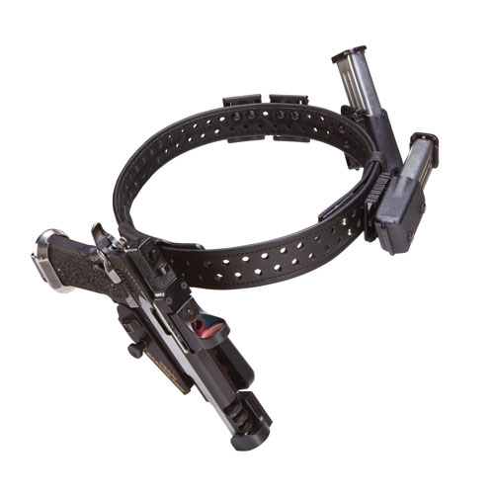

**Опрему чине:**

Опасач

Футрола за пиштољ

Футроле за оквире

**Заштитну опрему чине:**

Антифони

Наочаре

У практичном стрељаштву постоје 4 **дисциплине:**

-Пиштољ

-Пушка

-Пушка сачмарица

-Пушка пиштољског калибра

У свим дисциплинама је оружје подељено по **дивизијама**

**Дивизије у дисциплини пиштољ су:**

-Продукција

-Стадард

-Опен

-Класик

-Револвер

-Продукција оптик

Разлику између дивизија чине различите карактеристике оружја и различити нивои дозвољених модификација на оружју.

**Мете у практичном стрељаштву**

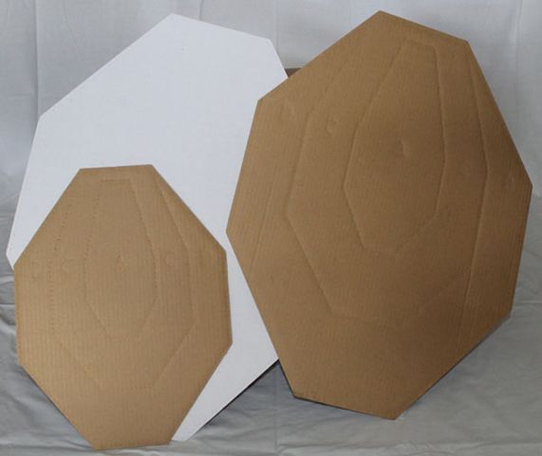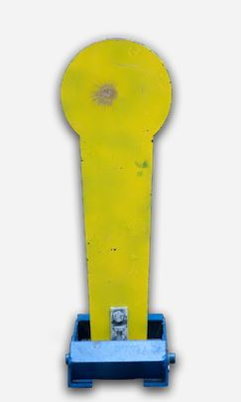 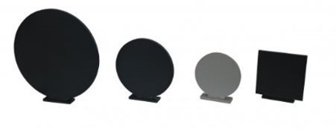

-папирне мете

-металне мете

**ДЕФАНЗИВНО СТРЕЉАШТВО**

**IDPA**

**(international defensive pistol asociation)**

IDPA је настао 1996 године на захтев стрелаца широм света

Настао је у месту Богата у Тексасу, САД

Оснивачи: Bill Wilson, John Sayle, Ken Hackathorn, Dick Thomas, Walt Rauch, Larry Vickers, and Aaron Licourt

Базиран је на одбрамбеним техникама употребе пиштоља

Користи опрему која укључује муницију пуне снаге где се решавају симулиране ситуације из „стварног света“- тзв. одбрамбени сценарио

Стрелци који се такмиче користе класичне пиштоље и футроле које се могу користити за самодбрану (свакодневно ношење) и одећу која сакрива оружје.

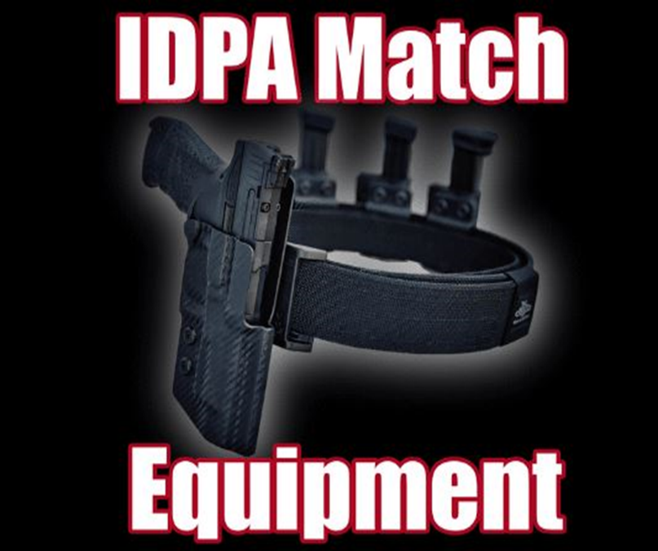

**DALEKOMETNO STRELJAŠTVO**

Dve glavne klase koje su priznate po pravilniku su **Open rifle** i **Target rifle**.

Razlike su u kalibrima, maksimalnoj težini oružja i dozvoljenim naslonima za oružje.

Takmičenje je pojedinačno i ekipno.

Ekipe su sastavljene od 3 ili 4 člana, zbir 3 najbolja rezultata predstavlja ekipni rezultat.

**Discipline:**

300m F/O, 300mF/TR,

500m F/O, 500mF/TR,

900m F/O, 900mF/TR,

1000m F/O i 1000mF/TR

Ove discipline su nezavisne, i rangiraju se pojedinačno i ekipno.

**Puška F/O - Open**

Puška F/O, može biti u bilo kojim kalibru, isključivo do 8mm, ukupna masa ne sme preći 10kg, uključujući sve njene dodake. Dodaci se definišu kao bilo koji uključujući spoljni predmeti koji prilikom pucnja odskaču zajedno sa puškom, koji su pritegnuti, odnosno nalaze se na pušci, ili na bilo koji drugi način dodani elementi koji se makar i malo pomere sa puškom prilikom opaljenja.

FO puška može biti oslonjena na prednji oslonac, dvonožac ili vreću. Takav prednji naslon može biti potpuno podesiv, ali nakon opaljenja ne sme omogućivati mehanički povrat puške u nišansku tačku prethodnog hica. Nalegajuća površina između prednjeg naslona/vreće I podkundaka puške ne sme viti veći od 76x76mm. Prednji naslon kod puške FO može služiti kao oslonac podkundaka ili kao oslonac prednje ruke strelca. U slučaju da je je dodan, pritegnut ili bilo kako pričvršćen na pušku njegova masa mora biti uračunata u ukupnu masu puške. Oslonci ili baze prednjih naslona mogu imati najviše tri noge. Svaka noga može završavati kao šiljak koji može biti utisnut u tlo,najviše 50mm, s tim da takvo utiskivanje ne prouzrokuje trajno oštećenje podloge.

**Puška F/TR - TARGET**

Puška F/TR klase je ograničena na upotrebu metka .223 Remington ili .308 Winchester, ili njihovi metrički ekvivalenti. Kao nacionalni kalibar dozvoljena je i upotreba metka 8×57 IS. Dimenzije ležišta metka moraju zadovoljavati SAAMI ili CIP standarde. Municija može biti komercijalna I ručno punjena kako je opisano u pravilu. Težina zrna nema ograničenja. Ukupna masa oružja ne sme preći 8,25kg, uključujući težinu svih dodataka, kako je iznad definisano, poput npr. optičkog nišana I dvonošca.

F/TR puška se napred sme oslanjati isključivo na pričvršeni dvonožac, koji nakon opaljenja ne sme omogućivati mehanički povrat puške u nišansku tačku prethodnog hica. Svaka noga može završiti kao šiljak koji se sme utisnuti u podlogu najviše 50mm, s tim da takvo utiskivanje ne prouzrokuje trajno oštećenje podloge na streljačkoj liniji. Upotroba nogu koje završavaju poput skija I omogućavaju slobodan trzaj takođe je dozvoljena. Puška ili dvonožac mogu imati I ugrađeni mehanizam/sistem za spuštanje/podizanje prednjeg dela puške. Uz dvonožac dozvoljena je I upotreba remnika.

Ni jedan deo kundaka ili pištoljskog hvata puške, ne sme dodirivati zemlju, odnosno čvrstu podlogu.

U obe discipline, puška se sme dodatno oslanjati na zadnji oslonac, tj vreću koja je prikladnog oblika. Takva vreća ne sme biti u čvrstvoj vezi sa puškom (pritegnuta, magneti, čičak traka itd). Vreća se ne sme spajati sa prednjim osloncem. Vreća se ne sme ukopavati (dodatno učvršćivati) trnovima itd u tlo.